ЛЕНИНГРАДСКАЯ ОБЛАСТЬ
ЛУЖСКИЙ МУНИЦИПАЛЬНЫЙ РАЙОН
АДМИНИСТРАЦИЯ
СЕРЕБРЯНСКОГО СЕЛЬСКОГО ПОСЕЛЕНИЯ

ПОСТАНОВЛЕНИЕ

От 15 апреля 2019 года № 62

Об утверждении перечня должностных лиц
администрации Серебрянского сельского
поселения Лужского муниципального
района Ленинградской области,
уполномоченных составлять протоколы
об административных правонарушениях

В соответствии с областным законом Ленинградской области от 13 октября 2006 года № 116-оз «О наделении органов местного самоуправления муниципальных образований Ленинградской области отдельными государственными полномочиями Ленинградской области в сфере административных правоотношений», областным законом Ленинградской области от 02 июля 2003 года № 47-оз «Об административных правонарушениях» (далее Закон) ПОСТАНОВЛЯЮ:

- Считать утратившим силу постановление администрации Серебрянского сельского поселения Лужского муниципального района Ленинградской области № 12 от 11.02.2019 года «Об утверждении перечня должностных лиц администрации Серебрянского сельского поселения Лужского муниципального района Ленинградской области уполномоченных составлять протоколы об административных правонарушениях».
- Наделить полномочиями по составлению протоколов об административных правонарушениях» предусмотренных областным законом Ленинградской области от 02 июля 2003 года № 47-оз «Об административных правонарушениях» (далее Закон), должностных лиц администрации Серебрянского сельского поселения, уполномоченных составлять протоколы об административных правонарушениях:

- Стриженкова Сергея Владимировича, заместителя главы администрации, - по статьям 2.2, 2.2-1, 2.3, 2.6, 2.10, 2.10-1, 2.10-2, 2.11, 3.1 (в отношении объектов, находящихся в муниципальной собственности), 3.2, 3.3, 3.5, 3.5-1, 3.7, 4.2, 4.3, 4.4, 4.5, 4.6, 4.7, 4.8, 4.9, 4.10, 4.11, 4.12, 4.13 (в отношении автомобильных дорог общего пользования местного значения), частью 2 статьи 6.5 (в отношении нарушения требований к осуществлению регулярных перевозок пассажиров и багажа автомобильным транспортом по муниципальным маршрутам регулярных перевозок по нерегулируемым тарифам, установленных муниципальными нормативными правовыми актами) Закона;

- Дмитриеву Татьяну Владимировну, специалиста администрации - по статьям 9.1, 4.14 (в отношении собственников или иных законных владельцев зданий, строений, сооружений, земельных участков, находящихся в собственности граждан, юридических лиц, муниципальной собственности городских и сельских поселений Ленинградской области, государственной собственности) Закона;

- Денисову Валерию Борисовну, специалиста администрации – по статьям 7.2, 7.2-1, 7.6, 8.1 (в отношении предоставления муниципальных услуг) Закона.

3. Опубликовать данное постановлении на официальном сайте администрации Серебрянского сельского поселения «серебрянское.рф».
4. Контроль за исполнением постановления оставляю за собой.
5. Постановление вступает в законную силу со дня подписания.

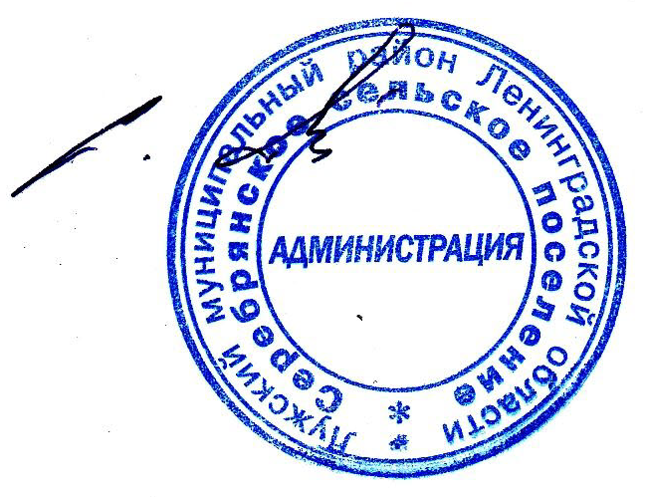
Глава администрации
С.А. Пальок
Серебрянского сельского поселения

